.

*Організація*

*молодших*

*школярів  
«Барвінчата»*

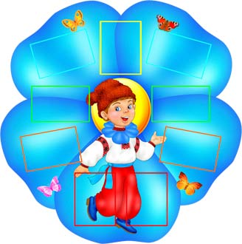

Для учнів молодших класів у навчальному закладі створено дитячу організацію «Барвінчата», якою охоплено 149 учнів.

Дитяче об’єднання школярів «Барвінчата» є добровільною, самостійною громадською організацією учнів 1-4 класів. Об’єднання здійснює свою діяльність в межах Гвардійського НВК, керується Конституцією України, ЗУ «Про освіту», «Про загальну середню освіту», «Про охорону дитинства», Декларацією про права дитини, Статутом школи. Організація нараховує 5 загонів , координаторами яких є класні керівники 1-4 класів.

В об'єднанні є свої традиції, закони, символи, атрибути. Для всіх жителів країни Барвінкової існує єдиного зразка значок : зображенням Барвінка, а кожен первинний колектив має право на свої власні розрізнення: шеврони, емблеми, значки, прапорці. Протягом року кожен клас працює за певним напрямком.

Члени об'єднань виступають проти політизації, за партнерські відносини з усіма дитячими об'єднаннями, які керуються загальнолюдськими законами. Протягом осені та зими діти знайомляться з основними законами життя, звичаями і традиціями Барвінкової країни. Весною — посвята в Барвінчата. Перед цим діти повинні оволодіти певними вміннями і звичками, заручитися згодою батьків.

|  |  |  |  |  |
| --- | --- | --- | --- | --- |
| Назва дитячо-юнацького об’єднання | Клас | К-ть дітей | ПІП координатора, посада | Напрямок роботи у 2021 – 2022 навч. році |
| **«Барвінчата»** | 1 | 16 | Білик М. М.  *Класний керівник* | ***Подорож у світ прекрасного*** |
| 2-А | 22 | Пірожок О. О.  *Класний керівник* | ***Ми родом з України*** |
| 2-Б | 21 | Задорожна Г. Б.  *Класний керівник* | ***Ми родом з України*** |
| 3-А | 23 | Зелінська В. В.  *Класний керівник* | ***Рости розумним, працьовитим*** |
| 3-Б | 22 | Пиріжок М. Г.  *Класний керівник* | ***Рости розумним, працьовитим*** |
| 4-А | 24 | Семенова Н. І..  *Класний керівник* | ***Скарбниця людської мудрості*** |
| 4-Б | 21 | Чернецька Л. М.  *Класний керівник* | ***Скарбниця людської мудрості*** |

*С Т А Т У Т*

*дитячої організації “Барвінчата”*

*Гвардійського НВК*

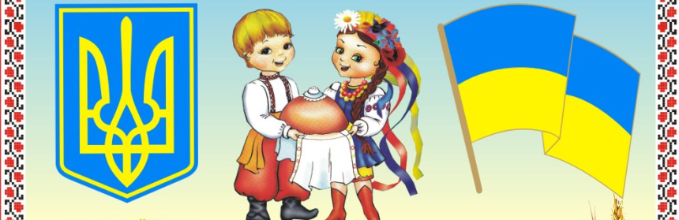

Дитяча організація «Барвінчата» утворена на добровільній основі, визначає своєю метою гармонійний всебічний розвиток особистості, згуртування учнівських колективів ,спрямовує свої зусилля на добрі й корисні справи, зусилля на розвиток творчих здібностей учнів і діє відповідно до вимог Декларації прав людини, Конвенції про права дитини, Конституції України.  
 У своїй діяльності дитяча організація «Барвінчата» керується основними моральними законами:  
- Єдності слова і діла;  
- Честі і совісті;  
- Дружби і товариськості;  
- Турботи і милосердя.

ОСНОВНІ  НАПРЯМКИ  ДІЯЛЬНОСТІ

ДИТЯЧОЇ  ОРГАНІЗАЦІЇ  “БАРВІНЧАТА”

***1. Основна мета “Барвінчат”*** – допомогти кожному члену організації розкрити та затвердити себе, розвивати здібності дітей та підлітків, спрямовувати на виконання корисних справ, необхідних для суспільства.

***2. Діяльність “Барвінчат” спрямована на вирішення таких завдань:***

-об`єднання дітей, підлітків та дорослих з метою вироблення програм та видів діяльності, спрямованих на виконання добрих і корисних справ;

-захист прав та інтересів членів організації;

-виховання у дітей віри в себе, в свої сили;

-пізнання та поліпшення навколишнього середовища;

-збереження та примноження традицій свого народу;

-знайомство з історичним минулим України;

-залучення дітей та підлітків до ведення здорового способу життя;

-виховання в дусі поваги до старших, піклування про молодших, своїх рідних, близьких, друзів;

-надання шефської допомоги інвалідам та людям похилого віку.

***3. ДевізБарвінчат:***

 «Ми зовсімюні, нам треба жити,

край отчий любити,

добро боронити, і виростати,

щобу майбутнім

державінашій опорою стати»

***4. Гімн Барвінчат***

Крокуй, наша юністькрилата,  
Співай про Вкраїну свою,  
Несіть славу й честь, «Барвінчата»,  
Учнівському роду хвалу.

Приспів:

«Барвінчата» - соколята,  
серця юні і сповнені мрії,  
«Барвінчата» - соколята,  
майбуття і школярські надії.

2. У світі наук неосяжних  
Знання здобуваймо як слід,  
Шануймо і слухаймо старших,  
Родину і всіх вчителів.

Приспів:

СТРУКТУРА

ДИТЯЧОЇ  ОРГАНІЗАЦІЇ   “БАРВІНЧАТА”

1. Основною структурною ланкою є первиннийколектив – класнийзагін, якийстворюється за бажаннямдітей при наявності не меншетрьохчленів загону.

2. Члени класузаймаютьокремі посади та відповідають за певнінапрямироботиколективу.

3. Діяльність загону класуплануєтьсязгідно з загальним планом роботи «КраїниБарвінкової».

Дитячаорганізація   “Барвінчата”   заснована в школі у вересні 2011 року. На установчихзборахбувприйнятий    “Статут”, у  якомувідображені:

1.Загальні положення.

2.Мета, основнізавдання та формидіяльності.

3.Права та обов`язкичленів  організації.

4.Структура організації.

1. Не можназапізнюватися до школи.

2. Барвінчатазавждиприходятьохайними, життєрадісними, підготовленими до уроків.

3. Протягомусього дня вони повинні бути ввічливими, дисциплінованими, уважними.

4. Чіткодотримуватисярозпорядку дня.

5. Усіпересування по школіздійснюються не кваплячись і без зайвогогаласу.

6. Твійодяг повинен бути чистим, охайним та відповідатиучнівськимвимогам.

7. У столовійпам’ятай: хто як їсть, так і працює.

8. Завжди будь надійнимтоваришем.

9. Сумлінновиконуйсвоїобов’язки.

10. Ідучидодомупам’ятайте, щови – БАРВІНЧАТА.

+ОБОВ'ЯЗКИ БАРВІНЧАТ:

- Виконуй вимоги Статуту Барвінчат.  
- Слідкуй за чистотою.  
- Добре поводити себе завжди і всюди.  
- Берегти майно школи.  
- Дбайливо ставитися до підручників.  
- Пам’ятайте головне: сумлінно працювати над своїм розвитком та оволодівати знаннями.  
- З повагою ставитися до вчителів, родичів, знайомих ,а також незнайомих людей.

ОСНОВНІ ЗАКОНИ БАРВІНЧАТ:

1. Закон доброти, честі, поваги і любові до рідних та близьких людей.  
2. Закон взаємодопомоги, взаєморозуміння.  
3. Повага до себе та оточуючих людей.  
4. ВивченняісторіїУкраїни.  
5. Розвитокздібностей, талантів.  
6. Спорт і здоров’я, навчання і труд – завждипоручіз нами ідуть.

Жителідитячогооб’єднання «КраїниБарвінкової» мають право:

- Брати участь у виборах та бути обраними до Ради об’єднання.  
- Вибиратиформи і методидіяльностіпід час проведеннятворчихзвітів.  
- Пропонуватицікавіідеї та висловлюватинезадоволеннящодоорганізаціїроботи в об’єднанні.

Жителі «КраїниБарвінкової» зобов’язані:

- Добросовісновиконувативсізавдання, щодаютьсяпід час діяльностіоб’єднання.  
- Жити за законами об’єднання.

Жителі «КраїниБарвінкової» не мають права:

- Пропускати уроки без поважних причин.  
- Обманювативчителів, батьків, товаришів.  
- Братичужіречі без дозволу.

Основною структурною ланкоюоб’єднання є первиннийколектив.  
Кожнийпервиннийколективмає свою назву,девіз, символ.  
У кожному колективіобирається командир групи, староста. Вони здійснюютьсамоврядування в класіпідпильнимкерівництвомкласногокерівника.  
Командир кожноїгрупи «КраїниБарвінкової» отримуєвідповідальнезавдання, доводить його до відомаусієїгрупи. Усі разом підкерівництвомкласногокерівникапрацюють над заданою проблемою, вибираючиспільнийкращий результат.

     «Подорожуючи» «КраїноюБарвінковою», дітистаютьучасникамирізноманітнихконкурсів, ігор, свят, набуваютьновихзнань і умінь, турбуються один про одного, допомагаютьвсім, хтоцьогопотребує.Дітизнайомляться з основними законами життя і працюють за такими напрямками:

***«Ми родом з України»*** (вивчення народознавства).

Швидше, хлопче, повертайся,

Треба все барвінку знати,

Розпитай, почуй, дізнайся,

В дідуся, у мами й тата

Знайдеш тайну калинову

В скринікожноїродини:

Казку, пісню, чистумову,

Долю неньки – України.

***«Ростирозумним, працьовитим»*** (оточення турботою тих, хто її потребує).

Гей, барвінки, любібратця,

Доситьпустощів і сміху,

Руки загартуєпраця,

розумзагартує книга.

***«Скарбницялюдськоїмудрості»*** (формування моральних норм і правил культурної поведінки»).

Клянемос ьввічливими бути.

 Лінощі, грубість зовсім забути.

   Завжди «спасибі» говорити

   І з усіма завжди дружити

***«Подорож у світ прекрасного»*** (розкриття та розвитоксвоїхталантів, здібностей).

Усміхнися, потисни руку,

Стань у коло барвінкове,

Хай лежить в дарунок другу,

Щирапісня, добре слово.

